**MATEMÁTICA – JUEVES 15/10**

**Se enviará una actividad múltiple choice por “Pleno” en la Plataforma Santillana.**

**PRÁCTICAS DEL LENGUAJE**

**Jueves 15 /10**

Se enviará una actividad de múltiple choice por “Pleno” en la Plataforma Santillana.

Se adjuntará un audio explicativo.

**CIENCIAS NATURALES – CLASE DEL DÍA 15/10**

**Realizamos un modelo del Sistema Respiratorio**

1. construir un modelo en el que representaremos la caja torácica y los pulmones:

**Materiales**

• Una botella de plástico. • Un globito o “bombita” de agua. • Un globo de mayor tamaño. • Una bandita elástica o liguita. • Cinta adhesiva. • Un tubo (sorbete, manguera de acuario, cánula o similar). • Masilla para artesanos, plastilina o algún tipo de sellador.

**Procedimiento:**

1. cortar la botella de plástico por la mitad y descartar la parte inferior (la base).
2. Cortar uno de los sorbetes por la mitad.
3. Practicar un orificio en la tapa para introducir el sorbete cortado. Sellar con masilla.
4. Fijar el globito de agua al extremo del sorbete que está en el interior de la botella (ver esquema).
5. Cortar el “pico” del globo más grande y tapar la base de la botella. Fijar con la bandita elástica y con cinta adhesiva.

**El modelo será como el siguiente:**

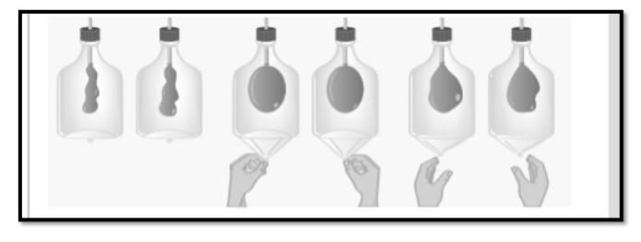

1. Observar el siguiente video que muestra los movimientos:

Mirar hasta el minuto 1:42

<https://youtu.be/CEmcS_FPu2k>

1. Luego de realizar el modelo y de observar el video, realizar lo siguiente:
2. Deberán tratar de reconocer que partes del modelo corresponden a la estructura del sistema respiratorio.
3. Para realizarlo deberán tomar con los dedos la membrana de goma y desplazarla hacia abajo y hacia arriba varias veces.
4. Mientras que lo hacen PENSAR lo siguiente: Cuando la membrana baja, ¿qué sucede con el globito? Cuando la membrana sube, ¿qué sucede con el globito? ¿Cómo podrías explicar este fenómeno?
5. Luego completar el siguiente cuadro, en el cual tendrán que mencionar que ocurre con cada parte del modelo:

|  |  |  |  |  |
| --- | --- | --- | --- | --- |
| Movimientos respiratorios | Membrana (diafragma) | Botella (caja torácica) | Globito (pulmones) | Sorbete (tráquea y bronquios) |
| Inspiración |  |  |  |  |
| Espiración |  |  |  |  |

1. El que lo desee podrá enviarme una imagen del modelo realizado.

**Importante: guardar el modelo realizado, ya que más adelante lo vamos a utilizar.**